【逻辑&数学】

一、选择题

1.以下程序用户输入10，结果为？（ ）

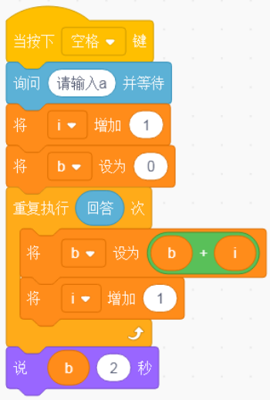

A. 55

B. 100

C. 10

D. 200

2.以下程序的执行结果是？（ ）



A.23

B.25

C.32

D.35

3.关于下面这个积木块说法错误的是？（ ）



A.这个积木可以运算6被3除的余数

B.除数是3，被除数是6

C.余数不存在

D.可以在运算分类中找到这个积木块

4.关于下面这个积木块说法错误的是？（ ）



A. 产生3－12之间的随机整数，但不能等于2或13

B. 产生1－10之间的随机整数，但不能等于1

C. 产生1－10之间的随机整数，但不能等于10

D. 产生1－10之间的随机整数，且不能产生小数

5.对比程序1和程序2，下面说法错误的是？（ ）

程序1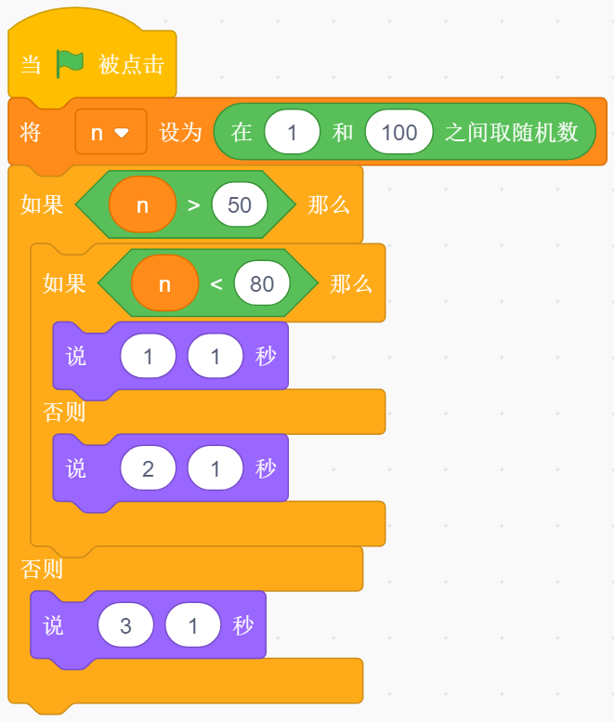

程序2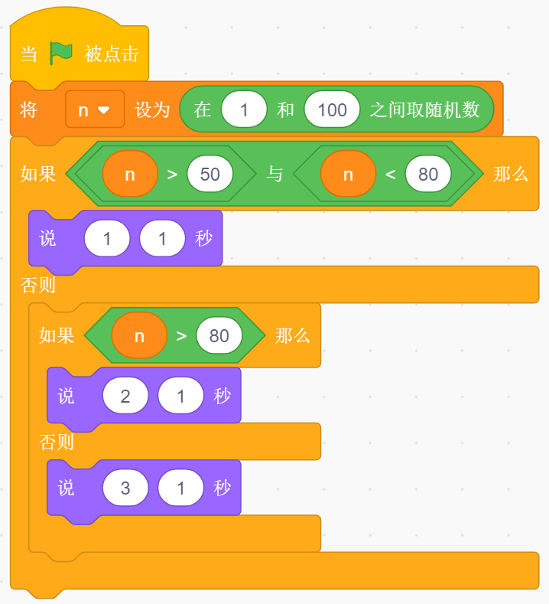

A. 两个程序执行结果一样

B. 两个程序在变量n大于50，小于80部分执行效果一样

C. 两个程序说1的次数比较多

D. 两个程序在变量n等于50时说的数字不一样

6.以下程序用户输入10，结果为？（ ）



A. 55

B. 100

C. 10

D. 200

二、选择题

1.这个代码的运算结果是4.7。（ ）



正确 错误

2.刘刚、马辉、李强三个男孩各有一个妹妹，六个人进行乒乓球混合双打比赛，事先规定：兄妹二人不许搭伴。 第一盘：刘刚和小丽对李强和小英；第二盘：李强和小红对刘刚和马辉的妹妹。问：他们之间谁是真的兄妹? 答案是李强与小丽、刘刚与小英、马辉与小红。（   ）

正确 错误

【答案解析】

一、选择题

1.A

2.D

3.C

4.C

5.B

6.A

二、选择题

1.表述错误

2.表述错误